乐闪用例分析
修订记录
日期 | 修改 | 描述 | 作者
20/12/2018 | 0.1 | 用例的描述 | 蒋富豪
27/12/2018 | 0.5 | 加入用况图及用例描述 | 蒋富豪
内容目录
1.乐闪用例模型浏览 2
1.1.简要描述 2
1.2.参与者类别 2
1.2.1.粉丝 2
1.2.2.视频管理员 2
1.2.3.程序工程师 2
1.2.4.服务管理员 2
1.3.用例类别 3
1.3.1.主要用例 3
1浏览 3
2登录 3
3上传视频 3
4管理账户 3
1.3.2.补充用例 4
1运行广告业务 4
2更新应用 4
3 修复bug 4
4分析系统性能 4
5审查举报视频 4
6封锁违规账户 4
2.用例描述———登录 5
2.1简略描述 5
2.2用例图 5

1.乐闪用例模型浏览

1.1.简要描述

for | 主要针对学习或者工作压力大的年轻人群体
who | 希望能够提供符合年轻人娱乐特性的产品（即即时性，简洁性）
the | 一个“乐闪”短视频应用程序
That | 带来与以往不同的娱乐体验，活跃的互联网人员群体，促进该软件的传播
Unlike | 腾讯视频几年前的“微视”
Our product（ | 基于已有4G网速，较短的视频时间，方便的浏览方式

1.2.参与者类别
图1-1给出了用例模型中的所有参与者。下面是参与者的简要描述。

1.2.1.粉丝
粉丝在乐闪应用程序上进行活动，参与者可以浏览视频，也可以上传视频，对自己的个人资料进行修改，为喜欢的视频点赞和评论等等。人们在该软件上注册成为正式用户的人。

1.2.2.视频管理员
“视频管理员”负责乐闪应用的视频安全监管，监察视频是否违规，以及删除违规视频，提醒该视频用户正常使用该应用，在必要是可封闭该账户。

1.2.3.程序工程师
“程序工程师”负责软件的升级以及修复软件bug。

1.2.4.服务管理员
“服务管理员”负责确保软件的运作推广，广告投放活动。

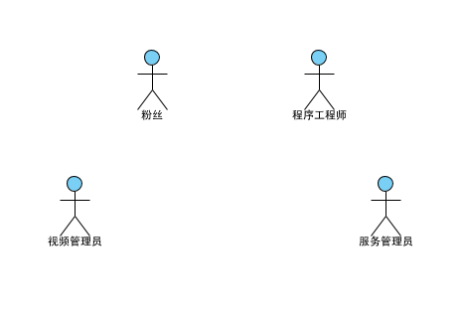

图1-1 乐闪中的参与者

1.3.用例类别

1.3.1.主要用例
图1-2给出了乐闪的主要用例。下面是参与者的简要描述。

1浏览
该用例描述了粉丝使用乐闪软件浏览短视频。在粉丝浏览的过程中，可以关注视频用户，并且喜欢的视频下方评论。同时支持视频的点赞和转发。

2登录
该用例描述粉丝在注册了自己的帐号之后，登录乐闪应用，选取自己喜欢的视频类型，之后由服务器推送到粉丝的浏览界面中。

3上传视频
该用例描述了用户录制视频，剪辑上传，在经过初步的审核，确定没有违规画面，就会上传至服务器，并推送到其它粉丝的客户端。

4管理账户
该用例描述了粉丝在个人界面对自己的个人资料进行修改，在个人界面将会显示出你本人的情况，如关注度，粉丝人数，等等，同时支持退出账户，切换账户等等。

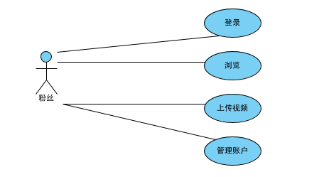

图1-2乐闪的主要用例

1.3.2.补充用例
图1-3展示了乐闪用例模型中的补充用例。下面这些小节给出了用例的简略描述。

1运行广告业务
该用例描述了服务管理员如何使用乐闪来运行广告业务，在粉丝浏览视频到达一定时间段的时候播放广告。该用例为广告投送方提出，该参与者也是我方项目的主要盈利来源和涉众。

2更新应用
该用例描述了程序工程师如何更新应用，打补丁，还是扩展安装包。

3 修复bug
该用例描述了程序工程师如何捕获bug，并且修改bug。

4分析系统性能
该用例描述了程序工程师如何根据应用的内部记录来分析应用性能并诊断问题。

5审查举报视频
该用例描述了视频管理员通过用户举报的排名来审查被举报的视频。

6封锁违规账户
该用例描述了视频管理员如何封锁违规粉丝的账户。
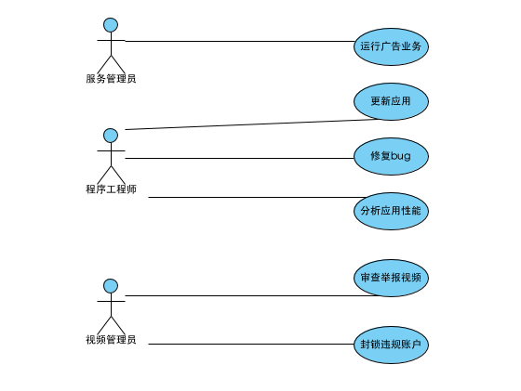
图1-3 乐闪的补充用例

2.用例描述———登录

2.1简略描述
该用例描述了粉丝如何使用乐闪应用登录。

2.2用例图
参见图2-1。
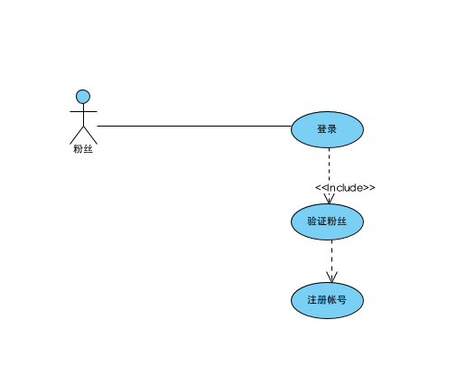

图2-1粉丝登录用例的用例图

2.3前置条件
- 注册的账户时，帐号必须是第一次被使用。
- 网络连接有效。

2.4基本流
{填写帐号}
1. 参与者粉丝打开应用进入到登录界面，启动用例。
2.参与者填写账号及密码点击登录按钮。
{验证粉丝}
3.包含用例“验证粉丝”用于验证粉丝的账户是否已经注册和账户与账户密码是否匹配。
{确认登录}
4.验证完成，确认粉丝账户的正确，进入浏览界面。
{用例结束}
5.用例结束。

2.5备选流

2.5.1 非注册账户登录
1.选择成为正式粉丝
- 在{填写帐号}处，启动用况时选择进入“注册账户”。
- 成功注册帐号之后回到基本流{填写帐号}。
2.用游客的身份登录
- 直接跳过该用况，进入浏览界面，除了观看视频，将无法使用任何其它功能。

2.5.2忘记密码
在{填写帐号}处，选择找回密码，经过{验证粉丝}重新得到密码，跳回{填写账号}进行登录。

2.5.3 错误处理
1.账户和密码不匹配
给用户提示错误信息，用户根据错误提示进行修改，如账户未注册，在输出账户未注册，如账户已经注册，密码和账号不匹配，则输出密码错误。
2.数据库等软件方的错误
由程序工程师执行修复bug的用况。

